|  |  |  |  |  |
| --- | --- | --- | --- | --- |
| معاونت دانشجویی و فرهنگی پردیس دانشکده‌‎های فنی دانشگاه تهران – صفحه اصلی | تاریخ تحویل: 15/12/1401 | **آز سیستم‌های کنترل خطی**  گزارشکار اول | شیرین جمشیدی 810199570  محیا شهشهانی  810199598 | دانلود لوگو (آرم) دانشگاه تهران |

بخش اول) پایداری سیستمهای دینامیکی خطی

برای سیستم a:

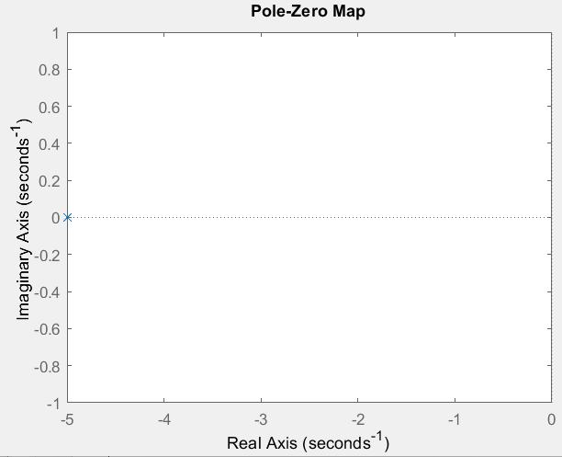موقعیت نسبی: یک قطب در -5

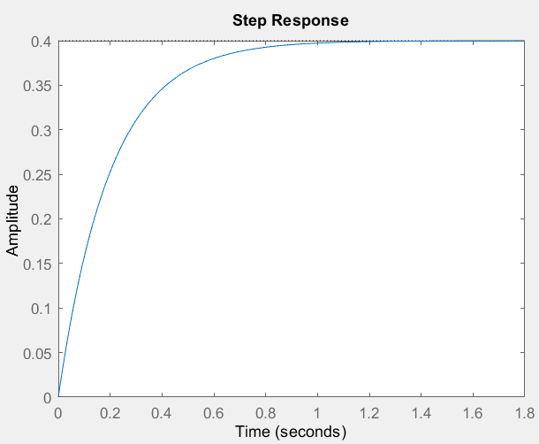خروجی به ازای ورودی پله:

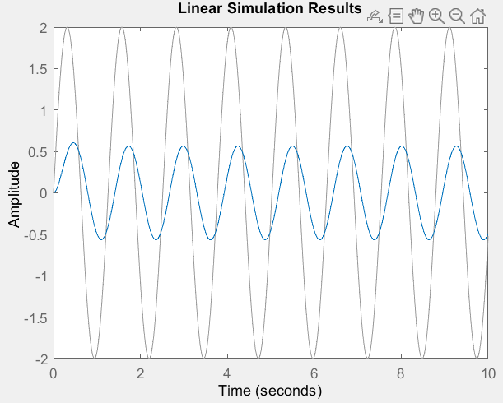خروجی به ازای ورودی 2sin(5t):

چون فقط یک قطب در سمت چپ داریم، سیستم پایدار است. در حوزه زمان معادل میباشد که کانولوشن آن با ورودی، شکل موج آبی را حاصل میشود.

برای سیستم b:

موقعیت نسبی: یک قطب در +5

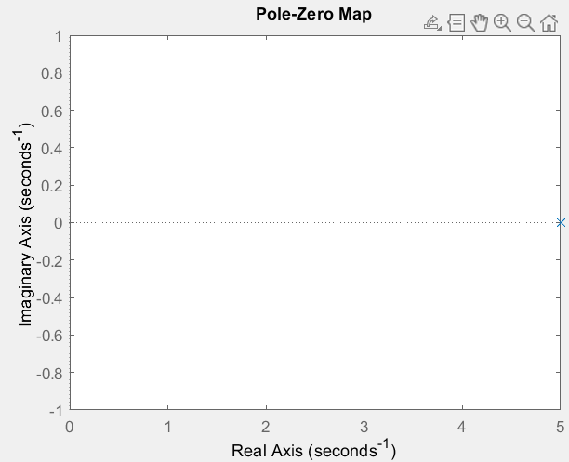

خروجی به ازای ورودی پله:

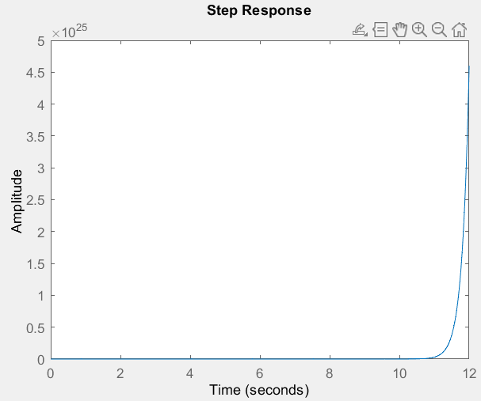

چون یک قطب در سمت راست داریم، سیستم ناپایدار میباشد. در حوزه زمان معادل میباشد که کانولوشن آن با ورودی، شکل موج آبی را حاصل میشود.

خروجی به ازای ورودی 2sin(5t):

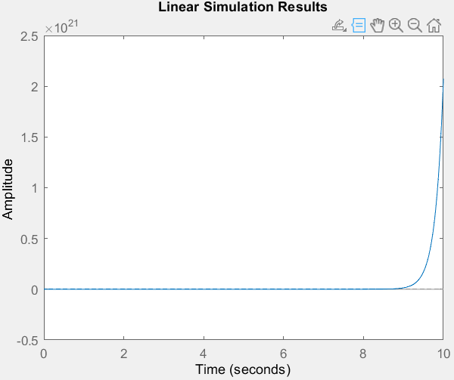

برای سیستم c :

وقعیت نسبی: دو قطب مزدوج مختلط در 5j ± دارد.

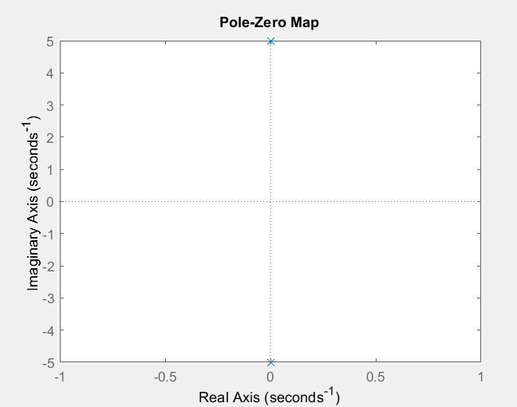

خروجی به ازای ورودی پله: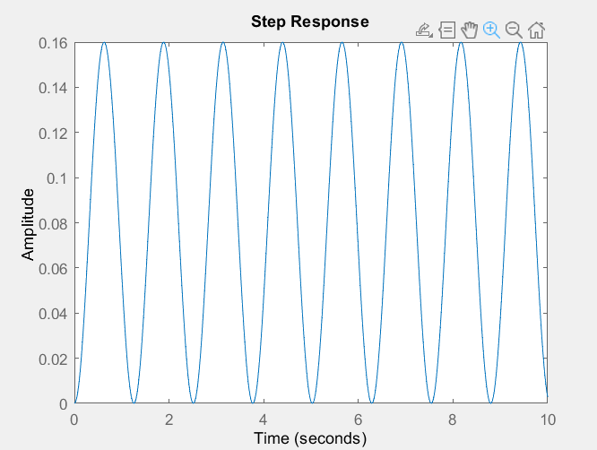

سیستم دو قطب مزدوج مختلط دارد و پایدار حاشیه‌ای میباشد. به همین دلیل شکل خروجی به ورودی پله، سینوسی میباشد.

خروجی به ازای ورودی 2sin(5t):

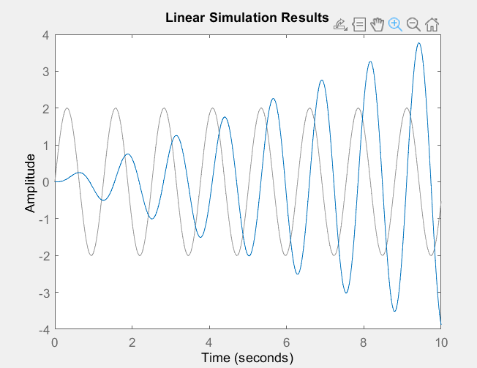

خروجی به ازای ورودی 2sin(4t):

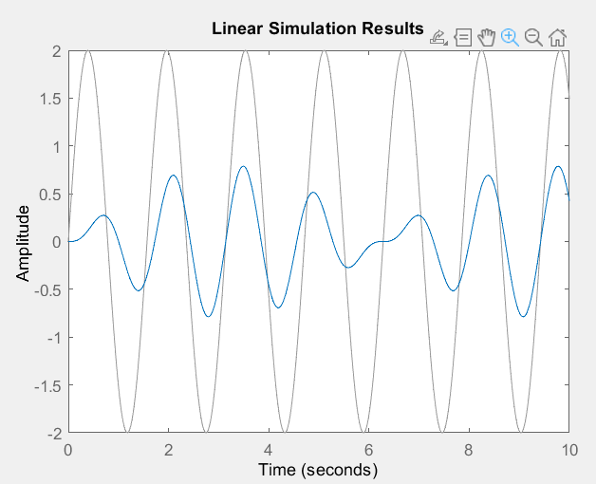

میبینیم که خروجی ناپایدار است زیرا اگر را در حوزه لاپلاس بنویسیم، خواهیم داشت:

میدانیم خروجی از حاصل ضرب ورودی و تابع تبدیل سیستم حاصل می شود که برابر است. با گرفتن عکس لاپلاس از این عبارت به خواهیم رسید و مشاهده میکنیم که به دلیل وجود t سیستم ناپایدار بوده و با گذشت زمان به حالت ماندگاری نمیرسد و روندی افزایشی دارد. در صورتی که برای ورودی 2sin(4t) به خروجی پایدار میرسیم. این خروجی از حاصل ضرب ورودی و تابع تبدیل سیستم حاصل می شود که برابر است. با گرفتن عکس لاپلاس از این عبارت به خواهیم رسید. که t مانند حالت قبل نداشته و سیستم پایدار شده است.

بخش دوم) اثر موقعیت نسبی صفر و قطبهای سیستم

قسمت 2-1: بررسی اثر موقعیت قطبهای سیستم بر سرعت پاسخ

برای سیستم a:

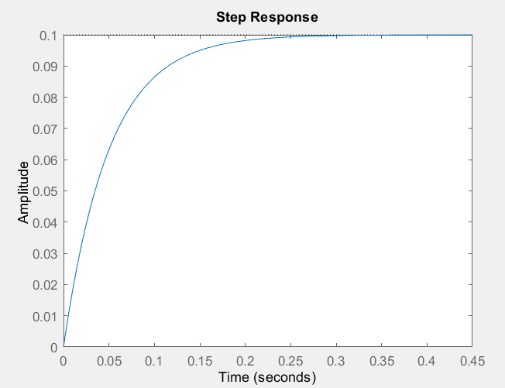

یک قطب در -20 دارد.

برای سیستم b:

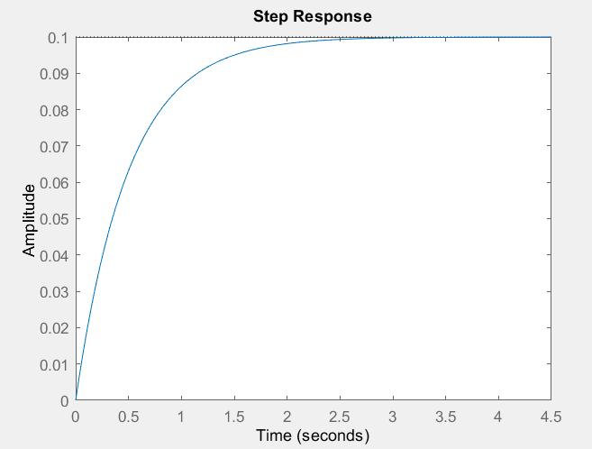

یک قطب در -2 دارد.

با مشاهده‌ی دو سیستم بالا، میبینیم که هرچه قطب ها به محور موهومی نزدیکتر باشند، زمان بیشتری برای رسیدن به حالت ماندگار طول کشیده و سرعت رسیدن به حالت ماندگار کمتر است. (پایداری نسبی سیستم b اما بهتر است.)

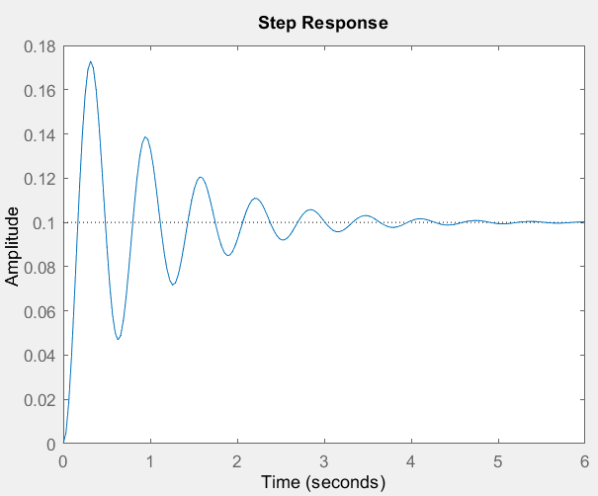 برای سیستم c:

دو قطب مزدوج مختلط در -1±j3 دارد. ζ کمتر از یک بوده و میرای ضعیف میباشد. و با اینکه فاصله مقدار حقیقیش تا محور موهومی به نسبت کمتر است، اما به دلیل مزدوج مختلط بودن قطب‌ها (وجود دو قطب) دیرتر به پایداری می رسد.

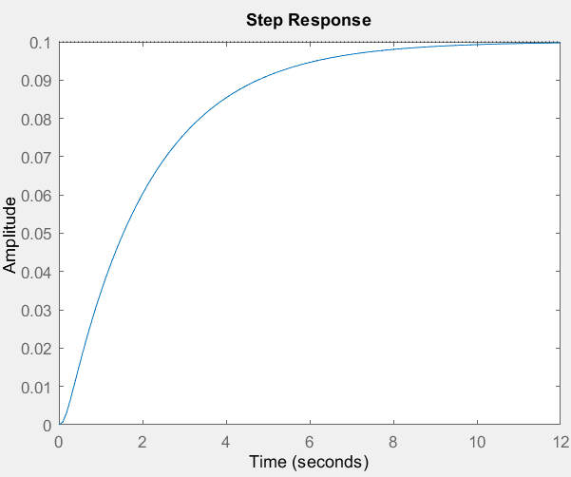برای سیستم d:

سیستم دو قطب نسبتا دور دارد، اما به دلیل وجود قطب در 0.5- دیرتر (نسبت به حالتی که این قطب نباشد) به حالت ماندگار میرسد.

سه قطب در -20، -10 و -0.5 دارد.

قسمت 2-2:

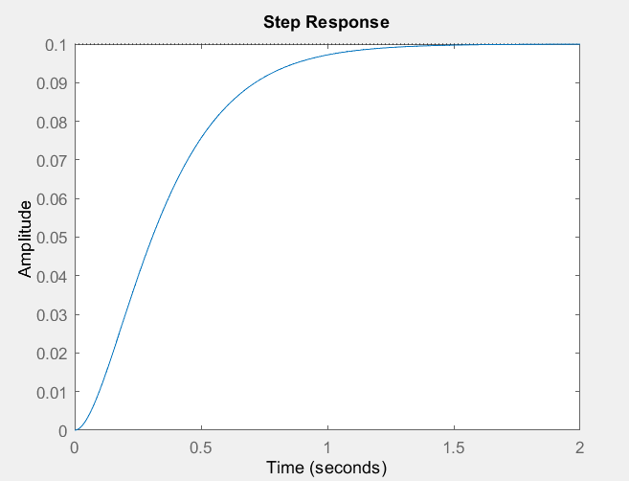برای سیستم a:

سیستم صفر ندارد.

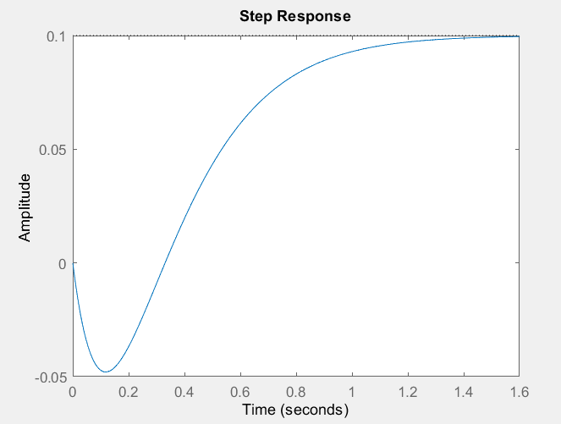برای سیستم b:

سیستم یک صفر در 3+ دارد. آندرشوت مشاهده میشود.

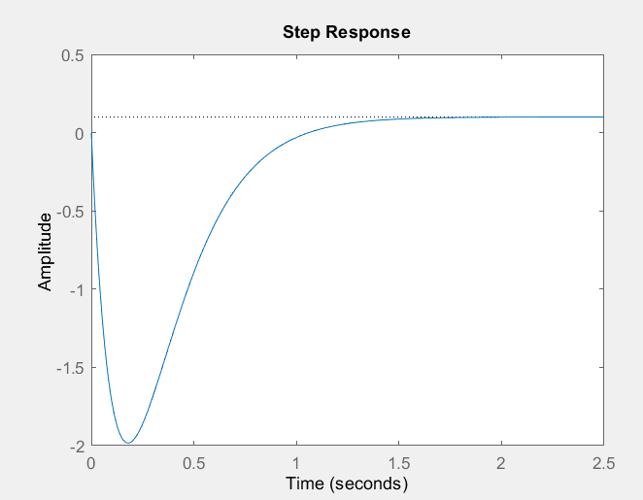برای سیستم c:

سیستم یک صفر در 0.1 دارد. آندرشوت مشاهده میشود.

با توجه به سه شکل بالا، هرچه صفر سیستم به محور نزدیک‌تر باشد، میزان آندرشوت بیشتر خواهد بود. اگر سیستم فاقد صفر باشد، اصلا آندرشوتی مشاهده نمیکنیم. با افزایش تعداد صفرها میزان اورشوت بیشتر میشود.

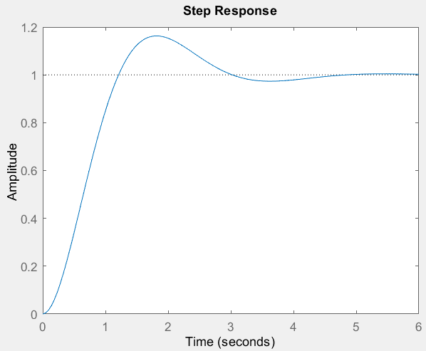قسمت 2-3:

برای سیستم a:

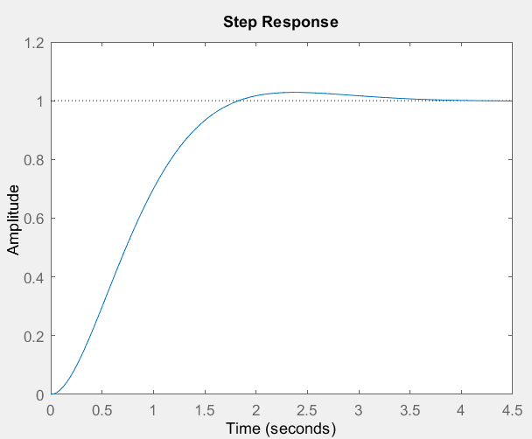برای سیستم b:

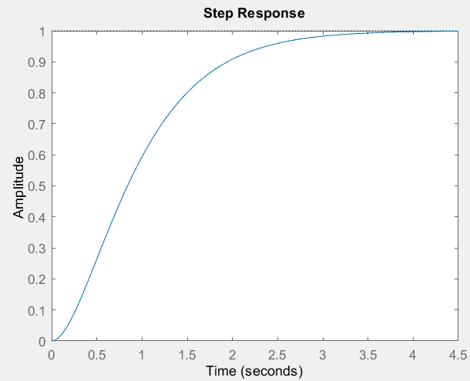

برای سیستم c:

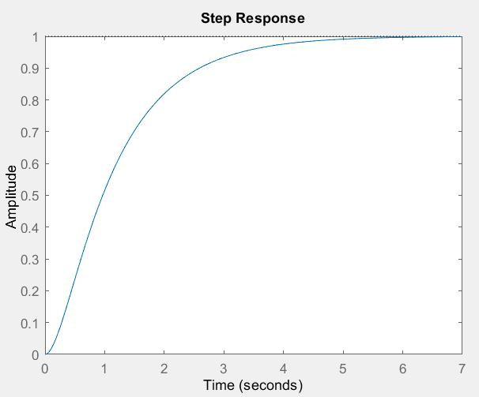برای سیستم d:

نتیجه گیری:

با افزایش میزان مقدار اورشوت کمتر میشود و سیستم پایداری نسبی بهتری پیدا می کند. البته زمان نشست بیشتر شده و یعنی سیستم کندتر میشود. که این نتایج با فرمولها نیز کاملا تطابق دارد.

با افزایش ، مقدار MP کوچکتر میشود.

بخش سوم) مقایسه سیستم حلقه باز و حلقه بسته

قسمت 3-1:

پاسخ سیستم حلقه باز به ورودی پله به ازای تاو مساوی 3.

سیستم حلقه بسته:

مشاهده میکنیم که سیستم حلقه بسته به دلیل وجود فیدبک، خیلی سریعتر به حالت ماندگار میرسد. میدانیم فیدبک منفی باعث پایدارسازی سریع سیستم و کاهش میزان خطای ماندگار میشود.

قسمت 3-2:

برای حلقه باز:

برای حلقه بسته:

برای حلقه باز، با برابر با 4 داریم:

برای حلقه باز، با برابر با 3 داریم:

هرچه تاو بزرگتر باشد، مقدار بیشتری طول میکشد تا سیستم به حالت ماندگار خود برسد. سرعت رسیدن به حالت ماندگار با تاو رابطه عکس دارد.

برای سیستم حلقه بسته با فیدبک واحد منفی:

برابر با 3:

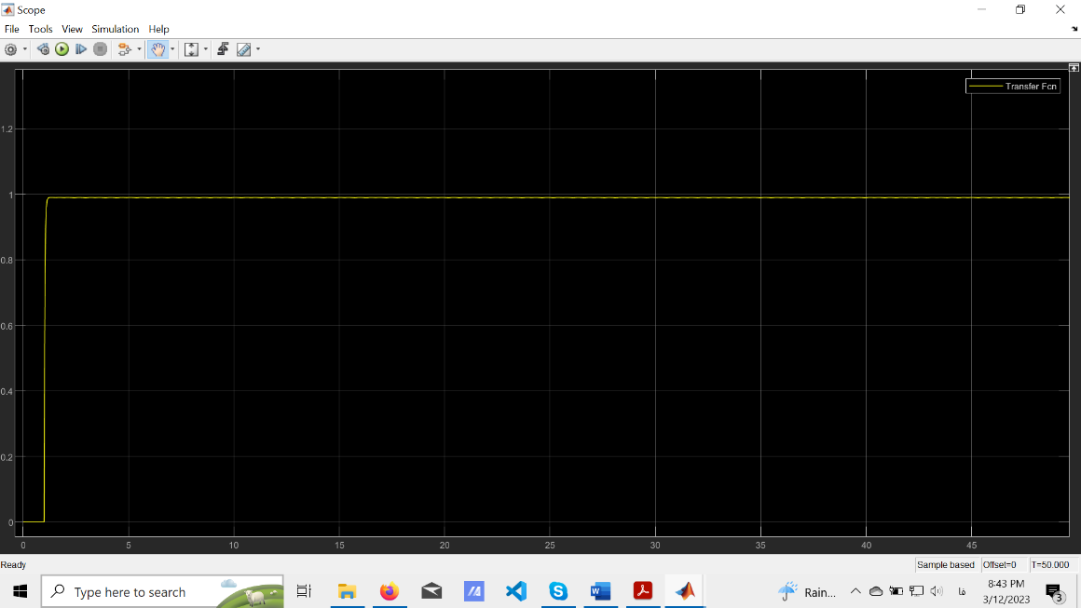

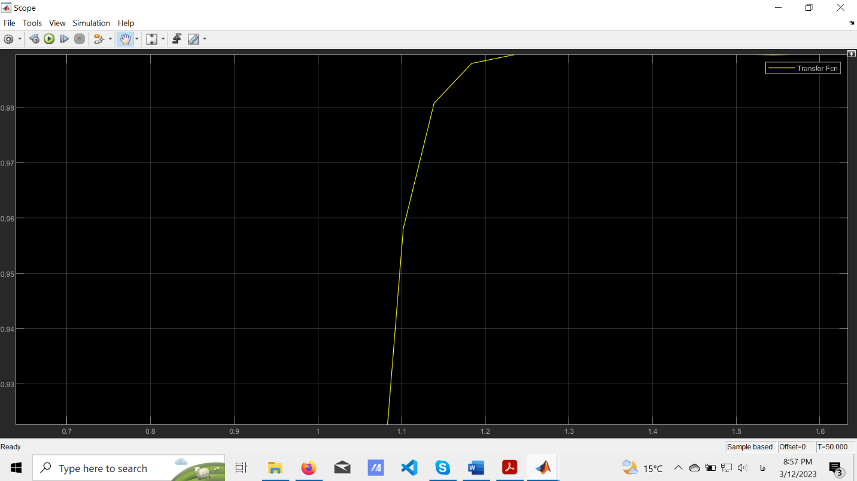

برابر با 4:

مشاهده میکنیم که وقتی تاو برابر 4 است، در زمان 1.1 ثانیه، به 0.90 رسیده اما در حالتی که تاو برابر سه است در همین زمان مقدار 0.955 را داشته است. در نتیجه با افزایش تاو، سرعت رسیدن سیستم به حالت ماندگار کاهش یافته.

تابع حساسیت به ازای تاو برابر با 3:

تابع حساسیت به ازای تاو برابر با 4:

با مقایسه نمودارها میبینیم که حساسیت سیستم حلقه باز نسبت به تاو خیلی بیشتر از حلقه بسته است. به دلیل عدم وجود فیدبک، وقتی تاو را مقدار بزرگی قرار میدهیم خیلی دیرتر به حالت پایدار میرسد. در حلقه باز بیشتر خودنمایی میکند.

قسمت 3-3: برای فیدبک واحد مثبت:

در مقایسه با حلقه باز به ازای تاو برابر با 3، میبینیم که سیستم فیدبک مثبت اصلا پایدار نیست در نتیجه خروجی آن به بی‌نهایت میل کرده و به حالت ماندگار نمیرسد.

به ازای تاو مساوی چهار در ثانیه 1.2، روی 160 قرار داریم، در صورتی که به ازای تاو برابر با سه در همین زمان به عدد 840 رسیده‌ایم. مشاهده میشود با اینکه سیستم به دلیل وجود فیدبک واحد مثبت پایدار نیست، ولی سرعت افزایش خروجی باز هم با تاو رابطه عکس دارد.

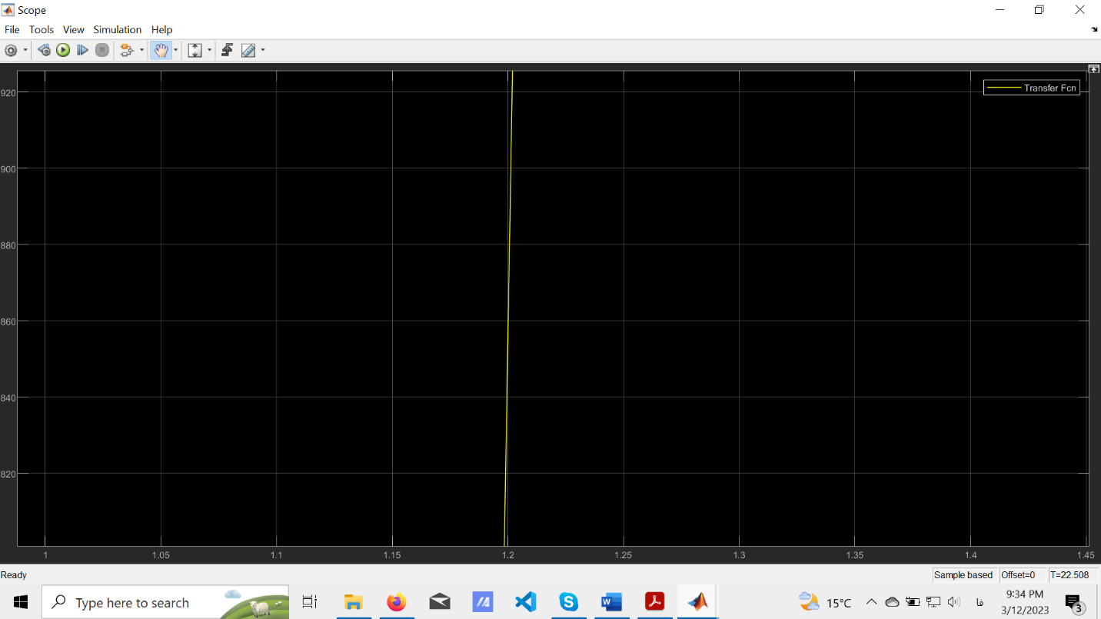تاو مساوی 3:

تاو مساوی 4:

در مقایسه با حالت حلقه باز، نسبت تغییرات سیستم حلقه باز به تاو باز هم بیشتر از حلقه بسته با فیدبک مثبت به تاو است. البته که سیستم فیدبک مثبت اصلا پایدار نیست و خروجی نامحدودی دارد ولی حتی اگر بخواهیم این مقایسه را نسبت به خروجی نهایی در نظر بگیریم، تغییرات زیاد سیستم حلقه نسبت به بینهایت، خیلی کمتر از تغییرات سیستم حلقه باز نسبت به مقدار نهایی آن (حدود 0.99) است.

برای حلقه بسته با فیدبک مثبت:

به ترتیب به ازای 3 و 4 با جایگذاری داریم:

بخش چهارم) حذف صفر و قطب

قسمت 4-1:

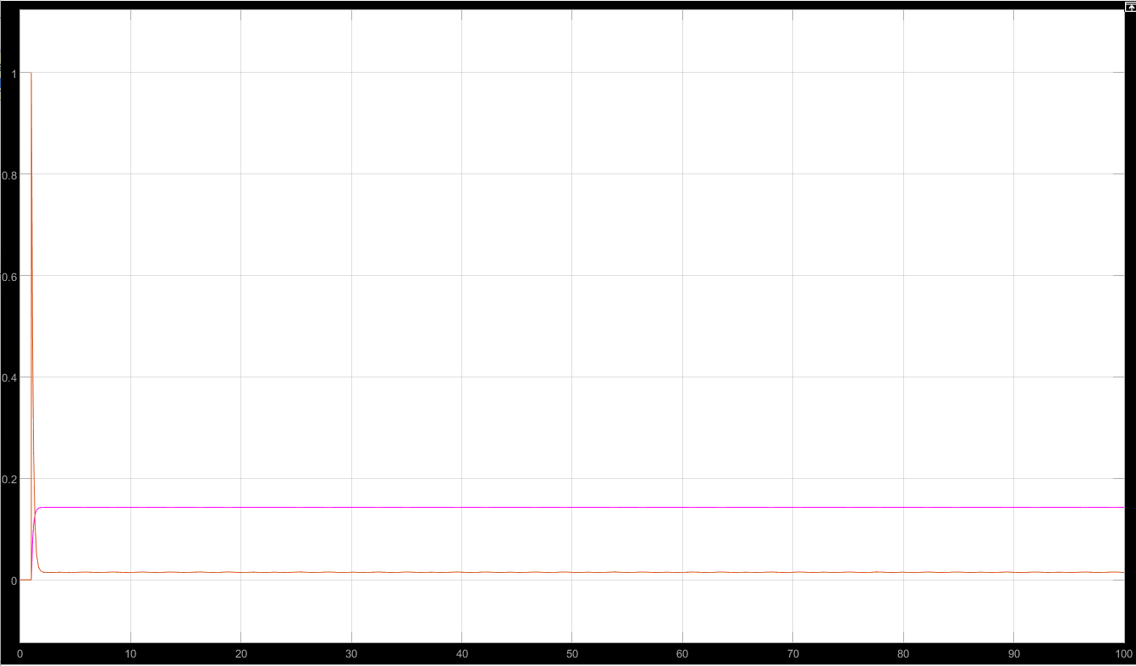کنترلر اولی:

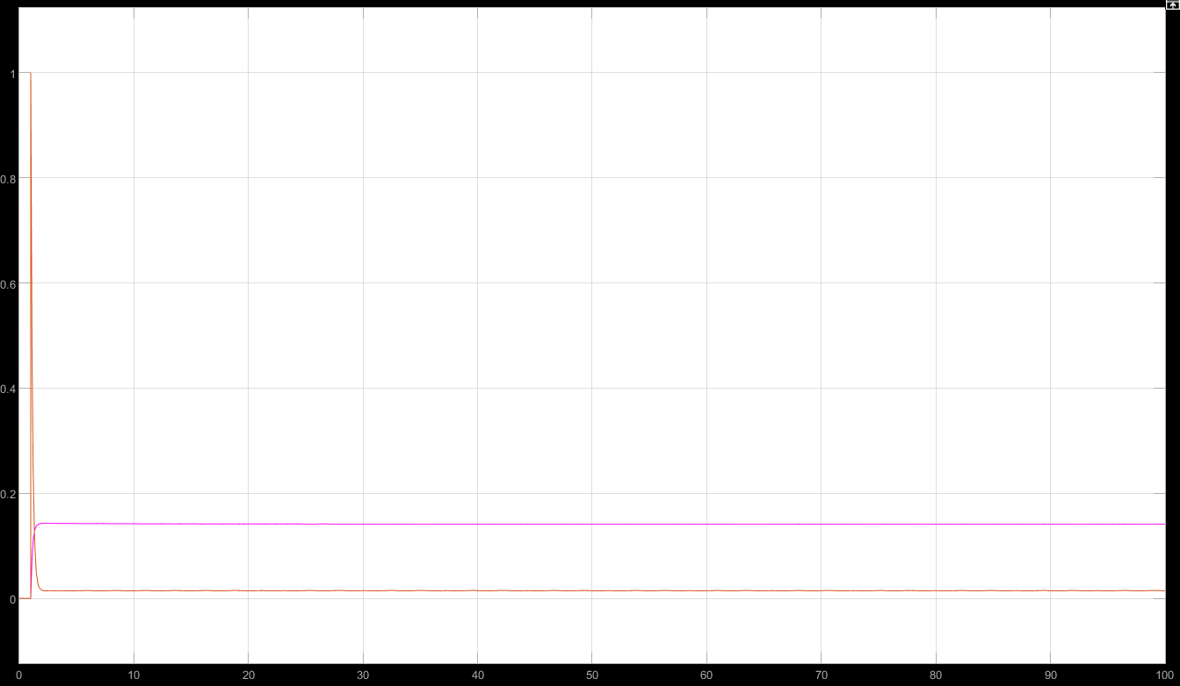کنترلر دومی:

به دلیل اینکه سیستم پایدار هست، وقتی محل صفر را مقدار کمی جا به جا میکنیم اثر واضح و قابل توجهی بر روی خروجی سیستم مشاهده نمیشود.

صورتی: خروجی سیستم. قرمز: خروجی کنترل کننده

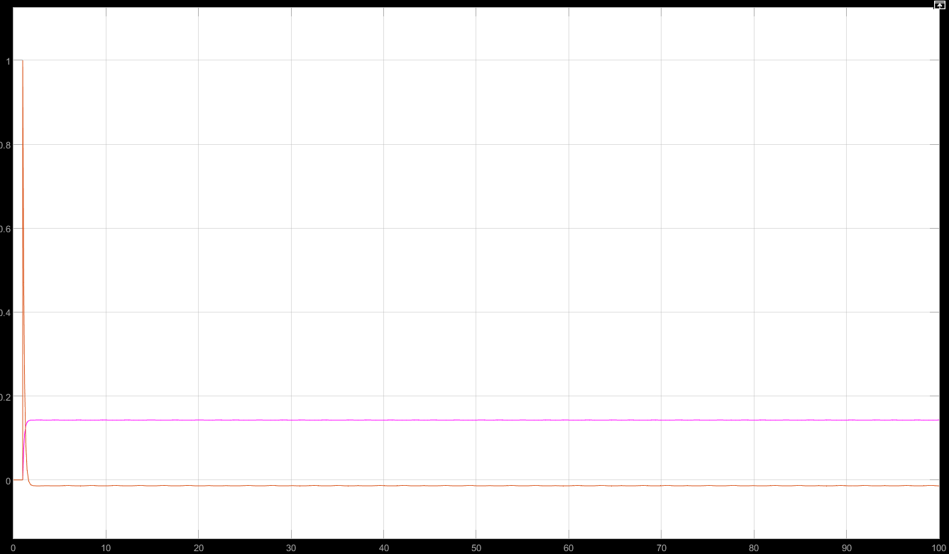قسمت 4-2:

با فرض اینکه تابع تبدیل واقعی سیستم است، کنترلر را طراحی کرده‌ایم و کنترلر موفق به پایدار کردن سیستم شده است.

اما از آنجا که پارامترهای سیستم در اثر فرسایش اجزا تغییر می کنند یا امکان شناسایی کاملا دقیق پارامترهای یک سیستم عملی وجود ندارد، تابع تبدیل سیستم با متفاوت است، میبینیم که همین مقدار تفاوت اندک، باعث میشود کنترلر نتواند سیستم را پایدار کند و اثر قطب ناپایدار باقی میماند.

